安装hMailServer：

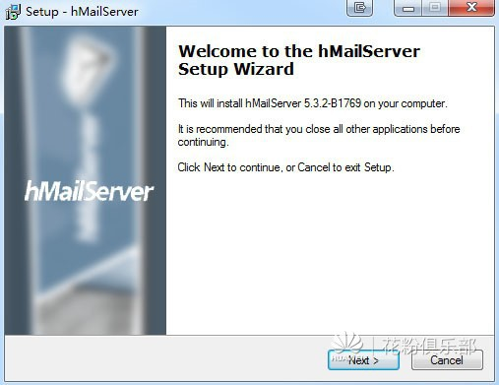  
  
[hMailServer安装 1、双击hMailServer-5.3.2-B1769.exe]

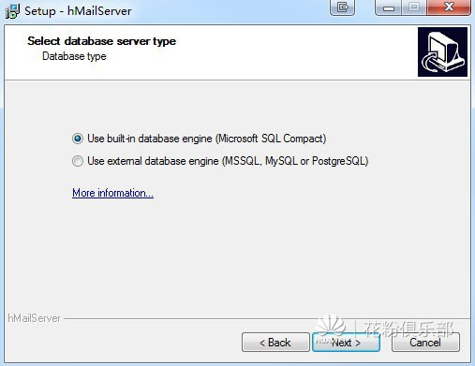

[hMailServer安装 2、点击Next下一步，选择数据库类型。]

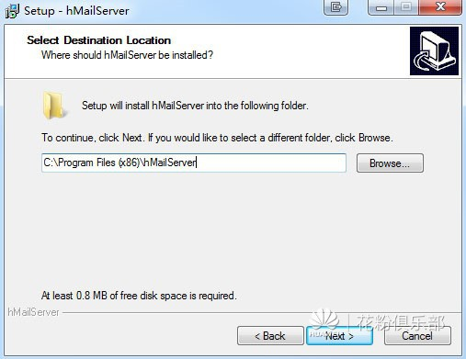

[hMailServer安装 3、点击Next下一步，选择安装目录。]

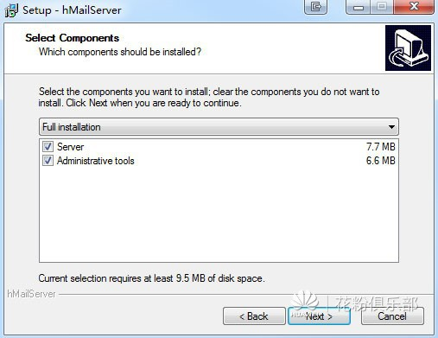

[hMailServer安装 4、默认继续。]

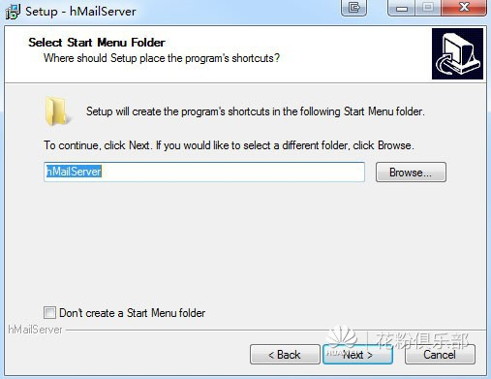

[hMailServer安装 5、默认继续。]  
[hMailServer安装 6、点击Install按钮，开始安装。]

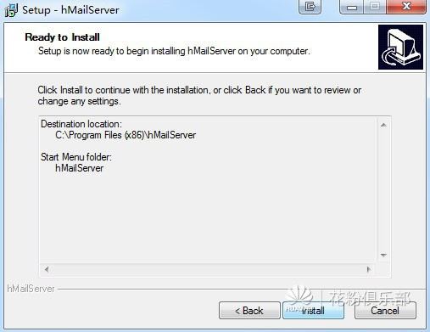

[hMailServer安装 7、输入邮件系统管理员密码，等会儿要用到，记住了。点击Next下一步，]

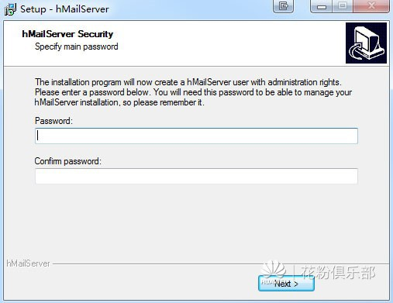

[hMailServer安装 8、点击Finish，安装完成。]

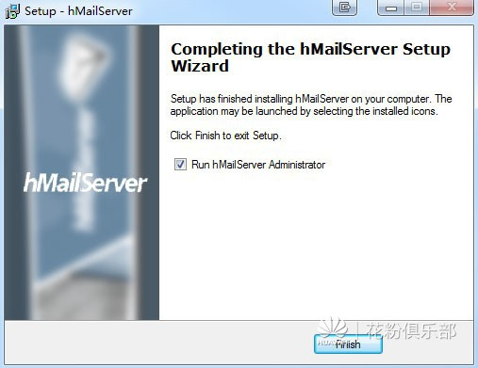

[hMailServer安装 9、选择localhost，点击Connect按钮。]

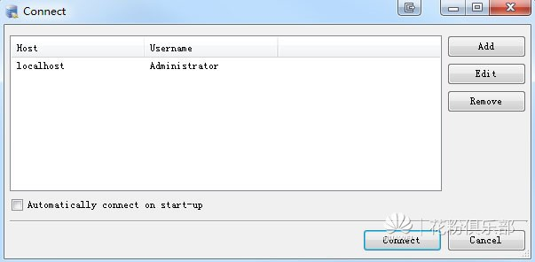

[hMailServer安装 10、输入刚才设置的密码，点击OK按钮。]

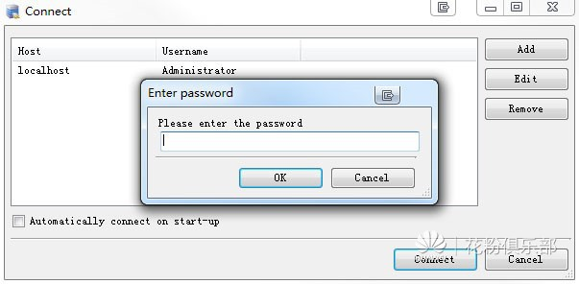

[hMailServer庐山真面目，安装结束。]

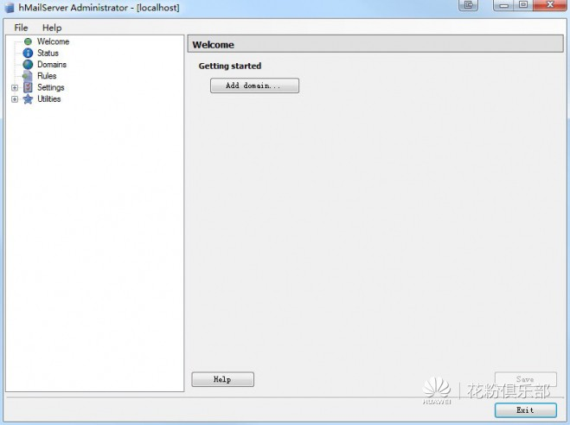

启动管理工具，输入管理密码，连接到服务端。

现在要做的第一件事就是添加域，单击“域名-添加”。

[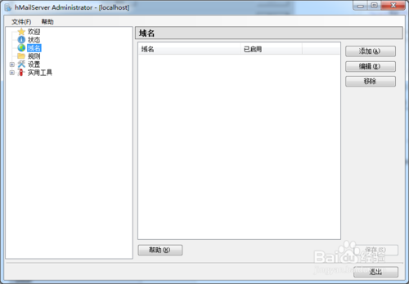](http://jingyan.baidu.com/album/fa4125ac0cc52f28ad70927d.html?picindex=16)

[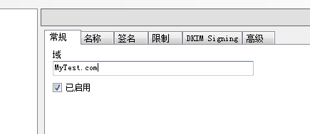](http://jingyan.baidu.com/album/fa4125ac0cc52f28ad70927d.html?picindex=17)

1. 接下来，配置RFC兼容性。

[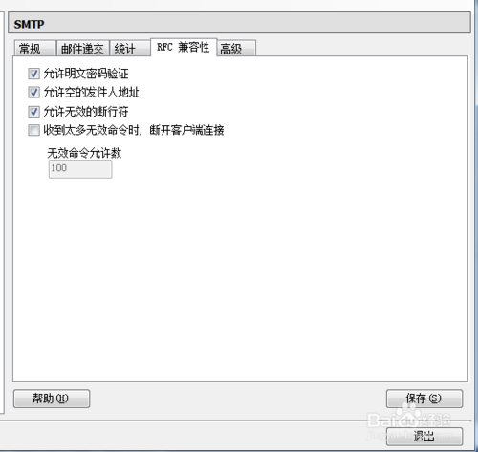](http://jingyan.baidu.com/album/fa4125ac0cc52f28ad70927d.html?picindex=19)

1. 4

 配置完成后，千万不要忘记 保存。

下面展开“高级”，配置ip地址范围。先配置MyComputer。

[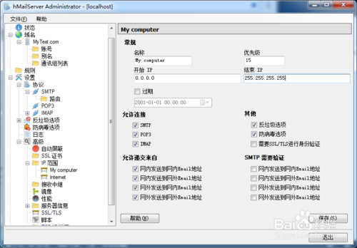](http://jingyan.baidu.com/album/fa4125ac0cc52f28ad70927d.html?picindex=20)

 再配置Internet

[[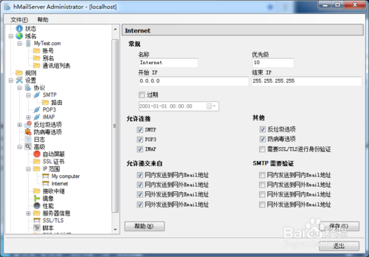](http://jingyan.baidu.com/album/fa4125ac0cc52f28ad70927d.html?picindex=21)步骤阅读](http://jingyan.baidu.com/album/fa4125ac0cc52f28ad70927d.html?picindex=21)

1. 然后打开下面的TCP/IP 端口，配置SMTP和POP3

[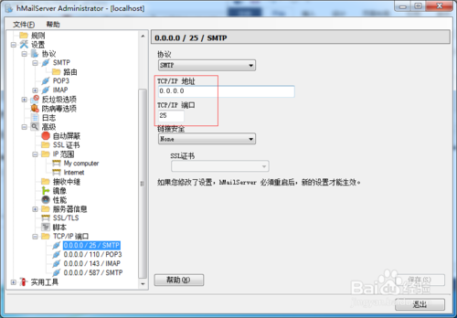](http://jingyan.baidu.com/album/fa4125ac0cc52f28ad70927d.html?picindex=22)

[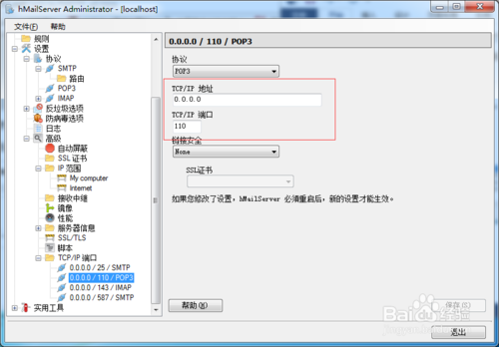](http://jingyan.baidu.com/album/fa4125ac0cc52f28ad70927d.html?picindex=23)

1. 7

为了让外网能访问，这里要填上服务器的IP，填好以后要求重启hMailServer，重启即可。

~~~~~~~~~~~~~~~~~Foxmail配置~~~~~~~~

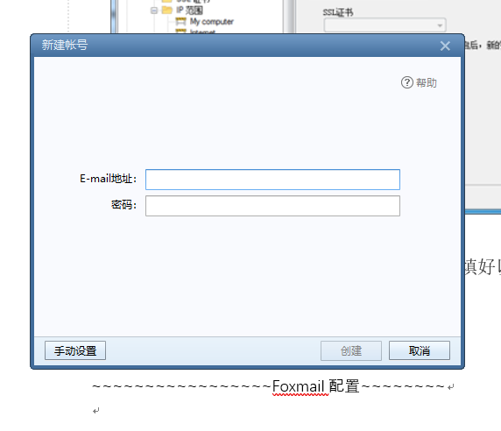

点击手动设置，

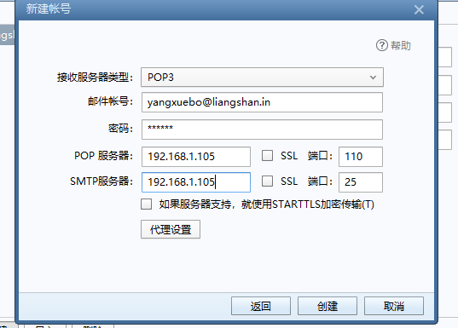

输入账号信息，输入IP地址，点击创建。